19.03.2024 г. Ачинск 075-п

Об утверждении проекта планировки и проекта межевания территории квартала, ограниченного улицами Карла Маркса, Назарова, Свердлова города Ачинска, в целях организации историко-культурного парка

Рассмотрев материалы проекта планировки и проекта межевания территории квартала, ограниченного улицами Карла Маркса, Назарова, Свердлова города Ачинска, в целях организации историко-культурного парка, заключение о результатах публичных слушаний от 06.03.2024, протокол заседания публичных слушаний от 29.02.2024 № 4, руководствуясь статьей 11.3 Земельного кодекса РФ, статьями 43, 45, 46 Градостроительного кодекса РФ, статьей 16 Федерального закона от 06.10.2003 № 131-ФЗ «Об общих принципах организации местного самоуправления в Российской Федерации», решением Ачинского городского Совета депутатов от 14.10.2005 № 7-29р «Об утверждении Генерального плана города Ачинска», решением Ачинского городского Совета депутатов от 30.05.2014 № 58-407р «Об утверждении Правил землепользования и застройки на территории города Ачинска и о признании утратившим сил решения Ачинского городского Совета депутатов от 24.11.200 № 20-113р «Об утверждении Правил землепользования и
застройки на территории города Ачинска»», решением Ачинского городского Совета депутатов от 25.08.2006 № 17-91р(III) «Об утверждении Положения о проведении публичных слушаний по градостроительной деятельности в городе Ачинске», статьями 36, 40, 55 Устава города Ачинска,

ПОСТАНОВЛЯЮ:

1. Утвердить проект планировки и проект межевания территории квартала, ограниченного улицами Карла Маркса, Назарова, Свердлова города Ачинска, в целях организации историко-культурного парка, согласно приложению.
2. Контроль исполнения постановления возложить на исполняющего обязанности руководителя управления архитектуры и градостроительства администрации города Ачинска – Главного архитектора города Ачинска Е.О. Бусареву.

3. Опубликовать постановление в уполномоченном печатном средстве массовой информации и разместить на официальном сайте органов местного самоуправления города Ачинска в информационно-телекоммуникационной сети Интернет.

4. Постановление вступает в силу в день, следующий за днем его официального опубликования.

Глава города Ачинска | И.П. Титенков



Приложение к постановлению администрации города Ачинска от 15.03.2024 № 075-п
Регистрационный номер СРО–П–018-19082009 (96)

Заказчик – Администрация города Ачинска Красноярского края

КВАРТАЛ, ОГРАНИЧЕННЫЙ УЛИЦАМИ КАРЛА МАРКСА, НАЗАРОВА, СВЕРДЛОВА ГОРОДА АЧИНСКА, В ЦЕЛЯХ ОРГАНИЗАЦИИ ИСТОРИКО- КУЛЬТУРНОГО ПАРКА

ДОКУМЕНТАЦИЯ ПО ПЛАНИРОВКЕ ТЕРРИТОРИИ

Проект планировки территории Основная часть

190-11.23/24-ППТ

2023

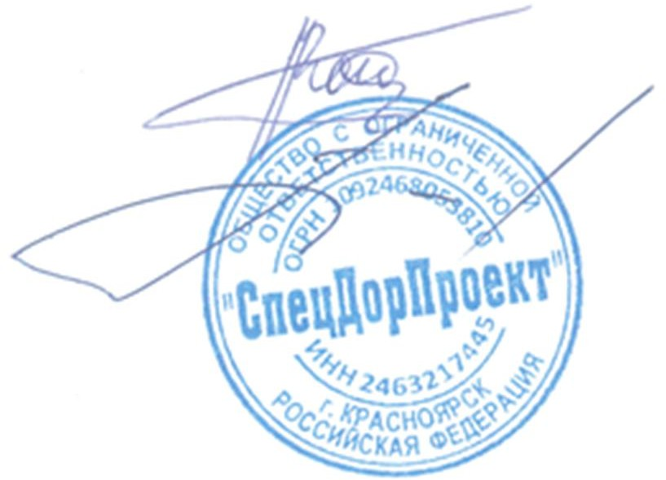

Регистрационный номер СРО–П–018-19082009 (96)

Заказчик – Администрация города Ачинска Красноярского края

КВАРТАЛ, ОГРАНИЧЕННЫЙ УЛИЦАМИ КАРЛА МАРКСА, НАЗАРОВА, СВЕРДЛОВА ГОРОДА АЧИНСКА, В ЦЕЛЯХ ОРГАНИЗАЦИИ ИСТОРИКО- КУЛЬТУРНОГО ПАРКА

ДОКУМЕНТАЦИЯ ПО ПЛАНИРОВКЕ ТЕРРИТОРИИ

Проект планировки территории Основная часть

190-11.23/24-ППТ
Согласовано

Главный инженер проекта П.Г. Васильев
Взам. инв. №

Генеральный директор Н.К. Баландин
Подпись и дата

2023
Инв. № подл.

Содержание
Состав проектной документации 4
Чертеж красных линий. Чертеж границ существующих и планируемых элементов планировочной структуры. М 1:1000 4
Ведомость координат характерных точек красных линий 5
Чертеж границ зон планируемого размещения объектов капитального строительства М 1:1000 7
- Положение о характеристиках планируемого развития территории 8
  - Исходные данные 8
  - Плотность и параметры застройки территории (в пределах, установленных градостроительным регламентом) 10
  - Характеристики объектов капитального строительства жилого, производственного, общественно-делового и иного назначения 12
  - Характеристика объектов коммунальной, транспортной, социальной инфраструктур, в том числе включенных в программы комплексного развития систем коммунальной инфраструктуры, транспортной инфраструктуры, социальной инфраструктуры и необходимых для развития территории в границах элемента планировочной структуры 12
  - Сведения о плотности и параметрах застройки территории, необходимые для размещения объектов федерального значения, объектов регионального значения, объектов местного значения 13
  - Информация о планируемых мероприятиях по обеспечению сохранения применительно к территориальным зонам, в которых планируется размещение указанных объектов, фактических показателей обеспеченности территории объектами коммунальной, транспортной, социальной инфраструктур и фактических показателей территориальной доступности таких объектов для населения 13
- Положение об очередности планируемого развития территории 14
  - Этапы проектирования, строительства, реконструкции объектов капитального строительства жилого, производственного, общественно-делового и иного назначения и этапы строительства, реконструкции необходимых для функционирования таких объектов и обеспечения жизнедеятельности граждан объектов коммунальной, транспортной, социальной инфраструктур, включенных в программы комплексного развития систем коммунальной инфраструктуры, программы комплексного развития транспортной инфраструктуры, программы комплексного развития социальной инфраструктуры 14
Согласовано
 | Взам. инв. №
 | Подпись и дата
 |  |  |  |  |  |  |  |  |  |  | 190-11.23/24-ППТ-С
 |  |  |  |  | Изм. | Кол.уч. | Лист | №док. | Подпись | Дата
 | Инв. № подл. |  |  |  | Разработал |  | Худяков |  |  | 11.23 | Содержание тома | Стадия | Лист | Листов
 |  |  |  |  |  |  |  |  |  |  | Содержание тома | П | 1 | 2
 |  |  |  |  |  |  |  |  |  |  | Содержание тома | ООО «СпецДорПроект»  г. Красноярск
 |  |  |  |  | Н.контр. |  | Саломатов |  |  | 11.23 | Содержание тома
 |  |  |  |  | ГИП |  | Васильев |  |  | 11.23 | Содержание тома


 |  |  |  |  | Номер тома |  | Обозначение |  |  |  |  |  | Наименование |  |  | Приме- чание
 |  |  |  |  | Проект планировки территории
 |  |  |  |  | 1 |  |  |  |  |  |  |  | Основная часть проекта планировки территории
 |  |  |  |  |  |  | 190-11.23/24-ППТ |  |  |  |  |  | Проект планировки территории. Графическая часть
 |  |  |  |  |  |  | 190-11.23/24-ППТ - П |  |  |  |  |  | I Положение о характеристиках планируемого развития территории
 |  |  |  |  |  |  | 190-11.23/24-ППТ-П |  |  |  |  |  | II Положения об очередности планируемого развития территории
 |  |  |  |  | 2 |  |  |  |  |  |  |  | Материалы по обоснованию проекта планировки территории
 |  |  |  |  |  |  | 190-11.23/24-ППТ |  |  |  |  |  | Материалы по обоснованию проекта планировки территории. Графическая часть
 |  |  |  |  |  |  | 190-11.23/24-ППТ-ПЗ |  |  |  |  |  | Материалы по обоснованию проекта планировки территории. Пояснительная записка
 |  |  |  |  | Проект межевания территории
 |  |  |  |  | 3 |  |  |  |  |  |  |  | Основная часть проекта межевания территории
 |  |  |  |  |  |  | 190-11.23/24-ПМТ |  |  |  |  |  | Проект межевания территории. Графическая часть
 |  |  |  |  |  |  | 190-11.23/24-ПМТ-ТЧ |  |  |  |  |  | Проект межевания территории. Текстовая часть
 |  |  |  |  | 4 |  |  |  |  |  |  |  | Материалы по обоснованию проекта межевания территории
Согласовано
 |  |  |  |  |  |  | 190-11.23/24-ПМТ |  |  |  |  |  | Материалы по обоснованию проекта межевания территории. Графическая часть
 | Взам. инв. №
 | Подпись и дата
 |  |  |  |  |  |  |  |  |  |  |  | 190-11.23/24-ДПТ-СП
 |  |  |  |  | Изм. | Кол.уч. |  | Лист | №док. | Подпись | Дата
 | Инв. № подл. |  |  |  | Разработал |  |  | Васильев |  |  | 11.23 | Состав проектной документации |  | Стадия | Лист | Листов
 |  |  |  |  |  |  |  |  |  |  |  |  |  | П |  | 1
ООО «СпецДорПроект»
г. Красноярск
 |  |  |  |  | Н.контр. |  |  | Саломатов |  |  | 11.23
 |  |  |  |  | ГИП |  |  | Васильев |  |  | 11.23

201.5

202.8

ог.

ог.
Н
Н
Н
Н
Ж
А

204.8
Н

ог.
Н
ог.

204.4
Н
Н
Н
Ж

54
ул. Ленина
Н

56
2Ж

55

ог.
разв.
Н

204.6
58
57
59
Ж

ог.
Н
Н

204.8
Ж

205.1
Н
Ж

60
Т
Ж
Н
Н

ог.
Н
Ж

22
Н
ул. Назарова
А
203.9

204.7
Н
Н
Ж

205.7
Н
Ж
Н
ог.

ог.
Н
Н
Н

ог.
Н
ог.
ог.

206.1
Ж
КЖ
Ж

ог.
ог.
Н
Н
Н
Ж

204.7

.
Н
Ж
А
Н

205.3
Н
Ж
А

53
2Ж

ог.
Н
Ж
Н
А
Н

204.9

ог.
ог.

19

21

205.4
Н
Н
20

18
Н
17
А
Н
Н
Ж

ог.
Н
ог.

23 206.2
Н
разв.

24
25
Ж
26
Н
КН

207.1

28
27 29
207.3
206.6 А

КН

207.1

52
Н
205.9
16 30
14 31
Н
Ж
Н
Ж
Н
13
15

51
50
206.1

ог.
Н

205.7
ог.

ог. 8
Н
Н
Н
205
3

204.8

204.7
204.2
12
Н
11
910
205.1

ог.

ог.
Н
Н
Н
Н
Ж
Щ
Н
ог.

206.1

ог.
33
32
Н

206.9
Н
207.6

207.6

207.6
А
А
Н

6.3

206.4
Н

49 1 2
Н
А
4 5 67

206.2

48
9КЖ

ог.
Ж
ул.

ог.
Ж
Маркса

207.7
Н
Ж
А

207.7
Ж
Н
ог.

208.1
Н
Ж
208

207.6
Н
Н

207

34
Карла
207.4

35
Н
Н
Ж
Н

206.6
207.7
Ж
207

207.3

47
207.4
ог.
агит.

36
Н

Ц
Н
207.3

207.8

А
А
ул.

46

208.2

44
45
208.2
Н

ог.
ог.

207.7
37 207.7

Ц
208.2
ог.
42

43

38
Свердлова
агит.
39
207.9

207.8
Н
Ц

207.9
3КЖ
А
41

40

Условные обозначения
 |  |  | Устанавливаемые красные линии |  | Ограждение
1 |  |  | Характерная точка красных линий |  | Существующие сети водоснабжения
 |  |  | Границы планируемого элемента планировочной структуры: территория общего пользования |  | Существующие сети водоотведения
 |  |  | Граница существующего земельного участка, сведения о котором содержаться в ЕГРН |  | Существующие сети теплоснабжения
 |  |  | Улично - дорожная сеть |  | Существующие воздушные электрические сети
 |  |  | Проходы/проезды |  | Существующие подземные электрические сети
 | Ж |  | Существующий жилой объект капитального строительства |  | Территория объектов культурного наследия
 | Н |  | Существующий нежилой объект капитального строительства |  | Территория общего пользования
2СМЖ |  |  | Этажность, характеристика здания |  | Территория объектов общественно -  делового назначения

Изм.

Кол.уч

Лист №док.

Подп.

Дата

190-11.23/24-ППТ 1
Квартал, ограниченный улицами Карла Маркса, Назарова, Свердлова города Ачинска, в целях организации историко-культурного парка

Примечания:
- Действующие, отменяемые, изменямые красные линии в границах планируемого элемента планировочной структуры
Разработал Мартынов
11.23
Основная часть
проекта планировки территории
Стадия П
Лист
Листов 1

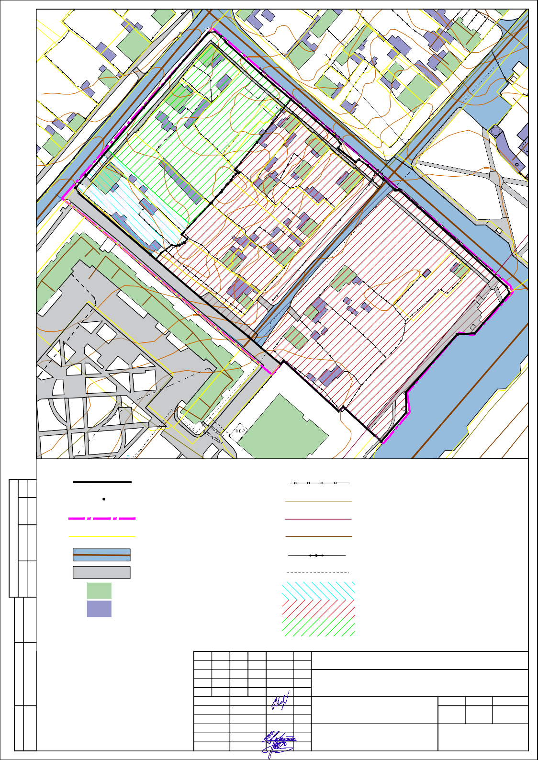
отсутствуют.
Согласовано
Инв. №. подп.
Подпись и дата
Взам. инв.№
- Система координат МСК 166.
Н.контр. ГИП
Саломатов Васильев
11.23
11.23
Чертеж красных линий. Чертеж границ существующих и планируемых элементов планировочной структуры. М 1:1000
ООО «СпецДорПроект» г. Красноярск

Ведомость координат характерных точек красных линий

Номер точки | Координаты
Номер точки | X | Y
1 | 697874,62 | 138051,00
2 | 697878,10 | 138053,88
3 | 697882,57 | 138059,89
4 | 697881,98 | 138062,00
5 | 697882,28 | 138063,93
6 | 697883,66 | 138066,73
7 | 697885,73 | 138068,22
8 | 697888,41 | 138065,33
9 | 697905,49 | 138081,17
10 | 697905,83 | 138081,70
11 | 697909,03 | 138084,14
12 | 697911,77 | 138087,16
13 | 697916,38 | 138090,58
14 | 697918,35 | 138092,49
15 | 697920,21 | 138093,70
16 | 697921,49 | 138095,04
17 | 697922,20 | 138096,48
18 | 697923,07 | 138095,59
19 | 697924,02 | 138094,64
20 | 697939,06 | 138106,56
21 | 697949,67 | 138114,98
22 | 697957,84 | 138121,46
23 | 697963,11 | 138125,64
24 | 697942,41 | 138149,87
25 | 697938,26 | 138153,11
26 | 697935,99 | 138151,67
27 | 697928,34 | 138161,44
28 | 697929,73 | 138163,12
29 | 697926,53 | 138168,04
30 | 697918,68 | 138176,73
31 | 697913,44 | 138182,55
32 | 697912,65 | 138183,42
33 | 697912,66 | 138185,85
34 | 697859,28 | 138244,98
35 | 697855,79 | 138246,30
36 | 697833,70 | 138227,21
37 | 697833,08 | 138217,60
38 | 697801,21 | 138189,18
39 | 697790,02 | 138189,46
40 | 697773,74 | 138175,46
41 | 697777,38 | 138171,69
42 | 697793,20 | 138154,47
43 | 697790,59 | 138152,07
44 | 697818,59 | 138121,58
45 | 697816,75 | 138120,01
46 | 697825,76 | 138109,18
47 | 697831,72 | 138102,36

Инв. № подл.
Взам. инв. №
Подпись и дата

Изм. Кол.уч. Лист №док. Подпись Дата

164-03.23/24-СП
Лист

1

48 | 697853,50 | 138075,60
49 | 697877,01 | 138048,21
50 | 697911,13 | 138008,49
51 | 697914,02 | 138006,68
52 | 697916,66 | 138008,91
53 | 697920,69 | 138012,33
54 | 697958,50 | 138044,43
55 | 697984,63 | 138066,65
56 | 697999,82 | 138080,06
57 | 698000,22 | 138083,70
58 | 697997,64 | 138086,86
59 | 697994,69 | 138089,55
60 | 697977,31 | 138108,92

Инв. № подл.
Взам. инв. №
Подпись и дата

Изм. Кол.уч. Лист №док. Подпись Дата

164-03.23/24-СП
Лист

2

ог.
Ж
Н
ог.

ог.
Н
Н
Ж
2Ж
ог.
ог.

ог.
Н

ог.
Н
ог.
Н
Н
Н

ог.
ул. Назарова
Ж
Н
Н

.
Н
Н

ог.
Н
Н
Н
Н
Ж
81
Ж
Ж
Ж

ог.
Н
Н
Н
разв.
А
12
Ж
Ж
Н
Ж
Ж
85
А
А
Н
Н
А
Н

ог.
разв.
Н
Ж
ул. Ленина
Н
83
Ж

ог.
Н
Ж
Н

ог.
Н
Н
Н
Н
ог.

ог. А
Т
Н
Н
Н
Н
Н
Н
КЖ
Ж
Ж
Н
А

КН
Н

ог.
28 18
Н
/

ог.
Н
Н
2Ж
Н

ог.
Н
Н
Н
Н
Ж

ог.
А
Н
Н
14
КН
Н
28

IV
Н
Н
87

ог.

ог.
А
Н

III
ог.
Н
Н
Н

ог.
Н
Ж
Ж
ул.
А

ог.
Ж
Ж
ог.
ог.
Н
Ж

ог.
А
Н
Н
Н
32

ог.
А
Н
20
Н
Маркса
Ж
Щ
Н
30

I
22
Ж
Карла
Н
Н
25

ог.
Н
Н
Н
Ж
9КЖ
Ж
Н
27
34

II
Н
Н
29
агит.

Ц
Ж

ог.
ог.

А
Н
Свердлова
Н
Ц
ог.
А
ул.
агит.
А
Ц

Условные обозначения
3КЖ
 |  |  | Границы планируемого элемента планировочной структуры: территория общего пользования | I II III IV |  |  |  |  |  |  |  |  |  |  | Очередность планируемого развития территории
 |  |  | Граница существующего земельного участка, сведения о котором содержаться в ЕГРН |  |  |  |  |  |  |  |  |  |  |  | Многофункциональная общественно -  деловая территориальная зона
 |  |  | Улично - дорожная сеть |  |  |  |  |  |  |  |  |  |  |  | Территориальная зона объектов железно-  дорожного и автомобильного транспорта
 |  |  | Проходы/проезды |  |  |  |  |  |  |  |  |  |  |  | Территориальная зона застройки малоэтажными жилыми домами, индивидуальными жилыми  домами и ведения личного подсобного хозяйства
 | 2СМЖ |  | Существующий объект капитального строительства.  Этажность, характеристика здания |  |  |  |  |  |  |  |  |  |  |  | Территориальная зона застройки среднеэтажными жилыми домами
 |  |  | Существующие воздушные электрические сети |  |  |  |  |  |  |  |  |  |  |  | Территориальная зона застройки  многоэтажными жилыми домами
 |  |  | Существующие подземные электрические сети |  |  |  |  |  |  |  |  |  |  |  | Территориальная зона рекреации
 |  |  | Существующие сети водоснабжения |  |  |  |  |  |  |  |  |  |  |  | Режимная территория
 |  |  | Существующие сети водоотведения |  |  |  |  |  |  |  |  |  |  |  | Территория размещения объектов капитального  строительства общественно-делового назначения
 |  |  | Существующие сети теплоснабжения |  |  |  |  |  |  |  |  |  |  |  | Территория размещения объектов капитального  строительства культурного наследия

Примечания:

Изм.

Кол.уч

Лист №док.

Подп.

Дата

190-11.23/24-ППТ 2
Квартал, ограниченный улицами Карла Маркса, Назарова, Свердлова города Ачинска, в целях организации историко-культурного парка

- Проектируемые объекты капитального
строительства показаны условно, габариты и конфигурация будут определены на ста-
Разработал Мартынов
11.23
Основная часть
проекта планировки территории
Стадия П
Лист
Листов 1

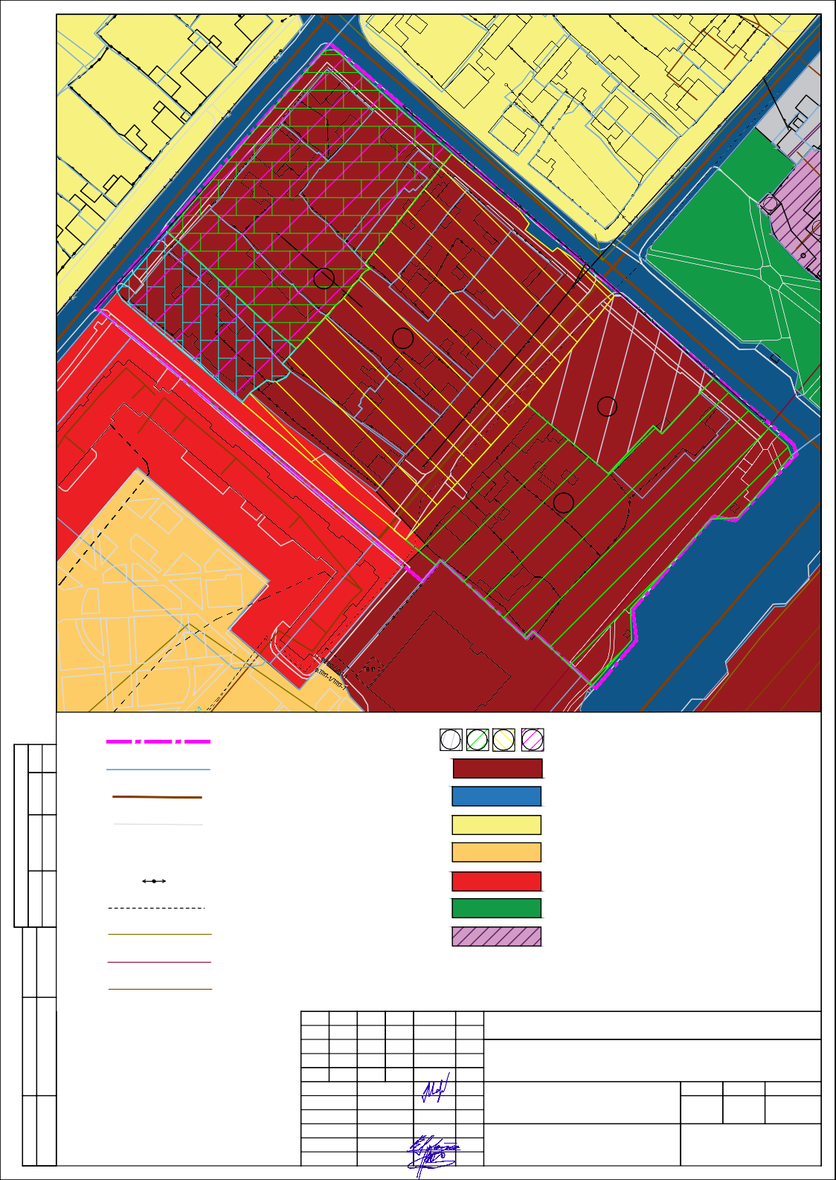
дии рабочего проектирования.
Согласовано
Инв. №. подп.
Подпись и дата
Взам. инв.№
- Система координат МСК 166.
Н.контр. ГИП
Саломатов Васильев
11.23
11.23
Чертеж границ зон планируемого
размещения объектов капитального строительства. М 1:1000
ООО «СпецДорПроект» г. Красноярск

I Положение о характеристиках планируемого развития территории
- Исходные данные
Проект планировки территории квартала, ограниченного улицами Карла Маркса, Назарова, Свердлова города Ачинска, в целях организации историко- культурного парка разрабатывается в соответствии с заданием заказчика – админи- страции города Ачинск Красноярского края, а также в соответствии с действую- щим законодательством Российской Федерации, с применением следующих нор- мативных правовых актов:
- Градостроительный кодекс Российской Федерации (далее-РФ) от
29.12.2004 №190-ФЗ.
- Земельный кодекс РФ от 25.10.2001 № 136-ФЗ.
- Водный кодекс РФ от 03.06.2006 № 74ФЗ.
- Лесной кодекс РФ от 04.12.2006 № 200-ФЗ.
- Федеральный закон от 13.07.2015 № 218-ФЗ «О государственной реги- страции недвижимости».
- Федеральный закон от 10.01.2002 № 7-ФЗ «Об охране окружающей среды».
- Федеральный закон от 25.06.2002 № 73-ФЗ «Об объектах культурного наследия (памятниках истории и культуры) народов Российской Федерации».
- Федеральный закон от 22.07.2008 № 123-ФЗ «Технический регламент о требованиях пожарной безопасности».
- Приказ Министерства строительства и жилищно-коммунального хо- зяйства Российской Федерации от 25.04.2017г. 739/пр «Об утверждении требова- ний к цифровым топографическим картам и цифровым топографическим планам, используемым при подготовке графической части документации по планировке территории».
- Приказ Министерства экономического развития Российской Федера- ции от 09.01.2018 № 10 «Об утверждении Требований к описанию и отображению в документах территориального планирования объектов федерального значения, объектов регионального значения, объектов местного значения и о признании утратившим силу приказа Минэкономразвития России от 07.12.2016 № 793».
- Приказа Федеральной службы государственной регистрации, кадастра и картографии от 10.11.2020 г. № П/0412 «Об утверждении классификатора видов разрешенного использования земельных участков».
Согласовано
 | Взам. инв. №
 | Подпись и дата
 |  |  |  |  |  |  |  |  |  |  | 190-11.23/24-ППТ-П
 |  |  |  |  | Изм. | Кол.уч. | Лист | №док. | Подпись | Дата
 | Инв. № подл. |  |  |  | Разработал |  | Худяков |  |  | 11.23 | Пояснительная записка | Стадия | Лист | Листов
 |  |  |  |  |  |  |  |  |  |  | Пояснительная записка | П | 1
 |  |  |  |  |  |  |  |  |  |  | Пояснительная записка | ООО «СпецДорПроект»  г. Красноярск
 |  |  |  |  | Н.контр. |  | Саломатов |  |  | 11.23 | Пояснительная записка
 |  |  |  |  | ГИП |  | Васильев |  |  | 11.23 | Пояснительная записка

- Постановление Правительства Российской Федерации от 31.03.2017 г.
№ 402 «Об утверждении Правил выполнения инженерных изысканий, необходи- мых для подготовки документации по планировке территории, перечня видов ин- женерных изысканий, необходимых для подготовки документации по планировке территории, и о внесении изменений в постановление Правительства Российской Федерации от 19 января 2006 г. №20»
- СП 42.13330.2016 «Градостроительство. Планировка и застройка го- родских и сельских поселений. Актуализированная редакция СНиП 2.07.01-89*», утвержденный приказом Министерства строительства и жилищно-коммунального хозяйства Российской Федерации от 30.12.2016 № 1034/пр.
- СанПиН 2.2.1/2.1.1.1200-03 «Санитарно-защитные зоны и санитарная классификация предприятий, сооружений и иных объектов».
- СП 2.4.3648-20 «Санитарно-эпидемиологические требования к органи- зациям воспитания и обучения, отдыха и оздоровления детей и молодежи».
- СП 2.1.3678-20 «Санитарно-эпидемиологические требования к эксплу- атации помещений, зданий, сооружений, оборудования и транспорта, а также условиям деятельности хозяйствующих субъектов, осуществляющих продажу то- варов, выполнение работ или оказание услуг».
- Региональные нормативы градостроительного проектирования Красно- ярского края.
- Местные нормативы градостроительного проектирования городского округа.
- Иные нормативно-правовые документы, необходимые для подготовки документации по территориальному планированию.

Исходные данные:
  - Цифровая топографическая карта масштаба 1:1000.
  - Генеральный план города Ачинска, утвержденный решением Ачинско- го городского Совета депутатов Красноярского края от 14.10.2005 № 7-29р (ред. от 09.12.2022) «Об утверждении генерального плана города Ачинска».
  - Правила землепользования и застройки города Ачинска, утвержденные решением Ачинского городского Совета депутатов Красноярского края от 30.05.2014 № 58-407р «Об утверждении Правил землепользования и застройки на территории города Ачинска и о признании утратившим силу Решения Ачинского городского Совета депутатов от 24.11.2006 № 20-113р «Об утверждении Правил землепользования и застройки на территории города Ачинска».
  - Данные ЕГРН о земельных участках и объектах капитального строи- тельства, расположенных на территории проектирования.
  - Местные нормативы градостроительного проектирования городского округа.
Взам. инв. №
Подпись и дата
Инв. № подл.
Инв. № подл. |  |  |  |  |  |  |  | 190-11.23/24-ППТ-П | Лист
Инв. № подл. |  | Изм. | Кол.уч. | Лист | №док. | Подпись | Дата | 190-11.23/24-ППТ-П

2. Плотность и параметры застройки территории (в пределах, установленных градостроительным регламентом)
Территория историко – культурного парка расположена в границах ул.
Свердлова – ул. Назарова – ул. Ленина в городе Ачинске Красноярского края.
Территория расположена в центральной части города, со стороны ул. Сверд- лова имеет соседство с администрацией города Ачинска. Со стороны ул. Назарова – Собором Казанской иконы Божьей Матери.
Технико – экономические показатели
Таблица 1
№п/п | Наименование показателя | Ед. изм. | Количество/неличие
1 | Площадь территории в красных линиях | га | 2,4728
 | Площади функциональных зон: | м2
 | входная группа |  | 770
 | главная площадь |  | 4100
2 | историческая аллея  амфитеатр |  | 1120  3550
 | фудкорт |  | 3300
 | выставочная зона |  | 920
 | детская площадка |  | 800
3 | Объект капитального строительства | шт. | 2
4 | Освещение | наличие | да
5 | Озеленение | наличие | да

Градостроительные регламенты зоны планируемого размещения объектов капитального строительства
Таблица 2
Наименование тер- риториальной зоны (код территориаль- ной зоны | Основные виды раз- решенного использо- вания (код вида раз- решенного использо- вания) | Условно разрешен- ные виды разре- шенного использо- вания (код вида разрешенного ис-  пользования) | Вспомогательные виды разрешенного использования (код вида разрешенного использования)
Многофункциональная общественно-деловая зона (ОД1) | Малоэтажная многоквартирная жилая застройка (2.1.1) Среднеэтажная жилая застройка (2.5) Многоэтажная жилая застройка (высотная застройка) (2.6) Коммунальное обслуживание (3.1) Предоставление комму- нальных услуг (3.1.1)  Административные | Хранение автотранспорта (2.7.1) Религиозное использование (3.7) Производственная деятельность (6.0) Трубопроводный транспорт (7.5) | Спорт (5.1)  Связь (6.8)

Взам. инв. №

Изм. Кол.уч. Лист №док. Подпись Дата
Инв. № подл.
Подпись и дата

190-11.23/24-ППТ-П
Лист

здания организаций, обеспечивающих предоставление коммунальных услуг (3.1.2)
Социальное обслуживание (3.2) Бытовое обслуживание (3.3)
Здравоохранение (3.4) Образование и просвещение (3.5) Культурное развитие (3.6)
Общественное управление (3.8) Обеспечение научной деятельности (3.9) Обеспечение деятельности в области гидрометеорологии и смежных с ней областях (3.9.1)
Приюты для животных
(3.10.2)
Предпринимательство
(4.0)
Деловое управление (4.1) Объекты торговли (торговые центры, торгово-развлекательные центры (комплексы) (4.2)
Рынки (4.3)
Магазины (4.4) Банковская и страховая деятельность (4.5) Общественное питание (4.6)
Гостиничное обслуживание (4.7)
Развлечения (4.8)
Служебные гаражи (4.9) Выставочно-ярмарочная деятельность (4.10)
Склады (6.9) Земельные участки (территории) общего пользования (12.0) Улично-дорожная сеть (12.0.1)
Благоустройство тер-
ритории (12.0.2)

Взам. инв. №

Изм. Кол.уч. Лист №док. Подпись Дата
Инв. № подл.
Подпись и дата

190-11.23/24-ППТ-П
Лист

- Характеристики объектов капитального строительства жилого, производственного, общественно-делового и иного назначения
На проектируемо территории предполагается строительство объекта обще- ственно – делового назначения: историко – культурный парк.
Основой функционального решения проектируемой территории является зо- нирование. Благоустройство парка делится на такие функциональные зоны как: входная группа, главная площадь, пешеходно-прогулочные зоны, историческая ал- лея, амфитеатр, выставочная зона, детская площадка.
На территории парка сохраняется объект культурного наследия местного (муниципального) значения «Дом жилой». кон. XIX в. (г. Ачинск, ул. Ленина, 87).
Предельные параметры объектов капитального строительства будут опреде- лены на стадии рабочего проектирования, в соответствии с действующими Прави- лами землепользования и застройки города Ачинска в соответствии с параметрами использования характерных для территориальной зоны.
- Характеристика объектов коммунальной, транспортной, социальной инфраструктур, в том числе включенных в программы комплексного
развития систем коммунальной инфраструктуры, транспортной инфраструктуры, социальной инфраструктуры и необходимых для развития территории в границах элемента планировочной структуры
Подключение проектируемого историко-культурного парка предусмотрено к существующим источникам инженерного обеспечения. Подключение будет осу- ществляться в соответствии с техническими условиями инженерно – эксплуатаци- онных организаций. Получение технических условий предусмотрено на стадии ра- бочего проектирования.
На территории парка предусмотрено устройство дополнительного уличного освещения.
По улицам, ограничивающим территорию парка, проходят автобусные маршруты общественного городского транспорта. Со стороны ул. Назарова распо- лагаются две остановки общественного транспорта, одна из которых примыкает к проектируемой территории. Еще одна остановка общественного транспорта нахо- дится на ул. Свердлова.
Проектом предусматривается устройство двух стоянок для личного транс- порта посетителей парка: напротив жилого дома по ул. 8-й микрорайон, 7, вдоль ул. Ленина на 20 и 21 автомобиль соответственно.
На территории проектируемого историко – культурного парка предусмотре- но строительство объекта капитального строительства – амфитеатр на 110 поса- дочных мест. Около амфитеатра предусмотрена открытая площадка для проведе-
Взам. инв. №
Подпись и дата
Инв. № подл.
Инв. № подл. |  |  |  |  |  |  |  | 190-11.23/24-ППТ-П | Лист
Инв. № подл. |  | Изм. | Кол.уч. | Лист | №док. | Подпись | Дата | 190-11.23/24-ППТ-П

ния культурно – массовых мероприятий. За зоной амфитеатра предполагается раз- мещение торговых рядов и обеденных групп.
- Сведения о плотности и параметрах застройки территории, необходимые для размещения объектов федерального значения, объектов регионального значения, объектов местного значения
В соответствии с действующими правилами землепользования и застройки города Ачинска в многофункциональной общественно-деловой зоне (ОД1) уста- новлены следующие параметры застройки территории:
S min, (га) – 0,08
S max, (га) – 10,0 Отступ min, (м) – 3 Этаж min, (ед.) – 1
Этаж max, (ед.) – 25
Процент застройки min, (%) – 20
Процент застройки max, (%) – 70/
- Информация о планируемых мероприятиях по обеспечению сохранения применительно к территориальным зонам, в которых планируется
размещение указанных объектов, фактических показателей обеспеченности территории объектами коммунальной, транспортной, социальной инфраструктур и фактических показателей территориальной доступности таких объектов для населения
Обеспеченность планируемой территории объектами коммунальной, транс- портной, социальной инфраструктуры сохраняется.
Взам. инв. №
Подпись и дата
Инв. № подл.
Инв. № подл. |  |  |  |  |  |  |  | 190-11.23/24-ППТ-П | Лист
Инв. № подл. |  | Изм. | Кол.уч. | Лист | №док. | Подпись | Дата | 190-11.23/24-ППТ-П

II Положение об очередности планируемого развития территории
1. Этапы проектирования, строительства, реконструкции объектов капитального строительства жилого, производственного, общественно-
делового и иного назначения и этапы строительства, реконструкции необходимых для функционирования таких объектов и обеспечения жизнедеятельности граждан объектов коммунальной, транспортной, социальной инфраструктур, включенных в программы комплексного развития систем коммунальной инфраструктуры, программы комплексного развития транспортной инфраструктуры, программы комплексного развития социальной инфраструктуры
Очередность развития территории направлена на обеспечение безопасности и компактности работ по благоустройству общественного пространства – строи- тельству историко – культурного парка, создания комфортного пребывания жите- лей на проектируемой территории.
Первым этапом планируется благоустройство части территории, располо- женной на углу улиц Карла Маркса и Назарова. Площадь свободна от объектов не- движимости подлежащих изъятию.
Второй этап: благоустройство южной части территории в границах улиц Карла Маркса Назарова и Свердлова.
Третий этап благоустройства занимает центральную часть проектируемой территории севернее улицы Карла Маркса.
Четвертый этап расположен в северной части проектируемой территории, ограничен улицами Ленина, Назарова, 8й микрорайон, включает в себя террито- рию, предназначенную для размещения объектов капитального строительства, на которой так же расположен объект культурного наследия по адресу: ул. Ленина 87 (2-х этажный жилой дом).
Территория, предназначенная для размещения историко – культурного парка местами имеет плотную застройку из жилых домов. Для реализации проекта необ- ходимо выполнить ряд мероприятий по сносу и изъятию объектов недвижимости. Перечень таких объектов приведен в таблице 3.
Взам. инв. №
Подпись и дата
Инв. № подл.
Инв. № подл. |  |  |  |  |  |  |  | 190-11.23/24-ППТ-П | Лист
Инв. № подл. |  | Изм. | Кол.уч. | Лист | №док. | Подпись | Дата | 190-11.23/24-ППТ-П

 |  | Таблица 3
 |  | № п/п | Адрес/ Место- положение |  |  |  | Кадастровый номер земель- ного участка (при наличии) |  |  | Вид права |  | Кадастровый номер объекта капиталь- ного строительства, расположенного на земельном участке | Вид права | Планируемые мероприятия
 |  | II этап
 |  |  |  |  |  |  |  |  |  |  |  |  |  | Снос ОКС. Изъ-
 |  | 1 | г. Ачинск, ул. Назарова, 22 |  |  |  | 24:43:0111015  :25 |  |  | Частная собственность |  | 24:43:0000000  :1616 | Частная собственность | ятие объектов  недвижимости для муници-
 |  |  |  |  |  |  |  |  |  |  |  |  |  | пальных нужд
 |  |  |  |  |  |  |  |  |  |  |  |  |  | Снос ОКС. Изъ-
 |  | 2 | г. Ачинск, ул. Карла Маркса, 25 |  |  |  | - |  |  | - |  | 24:43:0000000  :9270 | Общая долевая собственность | ятие объекта недвижимости  для муници-
 |  |  |  |  |  |  |  |  |  |  |  |  |  | пальных нужд
 |  |  |  |  |  |  |  |  |  |  |  |  |  | Снос ОКС. Изъ-
 |  | 3 | г. Ачинск, ул. Карла Маркса, 27 |  |  |  | - |  |  | - |  | 24:43:0000000  :26479 | Общая долевая собственность | ятие объекта недвижимости  для муници-
 |  |  |  |  |  |  |  |  |  |  |  |  |  | пальных нужд
 |  |  |  |  |  |  |  |  |  |  |  |  |  | Снос ОКС. Изъ-
 |  | 4 | г. Ачинск, ул. Карла Маркса, 29 |  |  |  | - |  |  | - |  | 24:43:0111015:30 | Общая долевая собственность | ятие объекта  недвижимости для муници-
 |  |  |  |  |  |  |  |  |  |  |  |  |  | пальных нужд
 |  | III этап
 |  |  | Красноярский
 |  | 5 | край, город  Ачинск, |  |  |  | 24:43:0000000:  29365 |  |  | Муниципальная  собственность |  | 24:43:0000000  :29293 | Муниципальная  собственность | Снос части ОКС
 |  |  | ул. Карла Маркса
 |  |  |  |  |  |  |  |  |  |  |  |  |  | Снос ОКС. Изъ-
 |  | 6 | г. Ачинск, ул. Карла Маркса, 28 |  |  |  | 24:43:0111014:  24 |  |  | Права не зареги- стрированы |  | 24:43:0111014:34 | Частная соб- ственность | ятие объекта  недвижимости для муници-
 |  |  |  |  |  |  |  |  |  |  |  |  |  | пальных нужд
 |  |  |  |  |  |  |  |  |  |  |  |  |  | Снос ОКС. Изъ-
 |  | 7 | г. Ачинск, ул. Карла Маркса, 30 |  |  |  | 24:43:0111014:  132 |  |  | Частная собствен- ность |  | 24:43:0000000  :4797 | Частная соб- ственность | ятие объектов  недвижимости для муници-
 |  |  |  |  |  |  |  |  |  |  |  |  |  | пальных нужд
 |  |  |  |  |  |  |  |  |  |  |  |  |  | Снос ОКС. Изъ-
 |  | 8 | г. Ачинск, ул. Карла Маркса, 32 |  |  |  | 24:43:0111014:  144 |  |  | Общая долевая соб- ственность |  | 24:43:0111014:58 | Общая долевая собственность | ятие объектов  недвижимости для муници-
Взам. инв. №
Взам. инв. № |  |  |  |  |  |  |  |  |  |  |  |  |  | пальных нужд
Взам. инв. № |  |  |  |  |  |  |  |  |  |  |  |  |  | Снос ОКС. Изъ-
Взам. инв. № |  | 9 | г. Ачинск, ул.  Карла Маркса, 34/1 |  |  |  | 24:43:0111014:  129 |  |  | Частная собствен- ность |  | 24:43:0111014:127 | Частная соб- ственность | ятие объектов  недвижимости для муници-
Взам. инв. № |  |  |  |  |  |  |  |  |  |  |  |  |  | пальных нужд
Подпись и дата
Подпись и дата |  |  |  |  |  |  |  |  |  |  |  |  |  | Снос ОКС. Изъ-
Подпись и дата |  | 10 | г. Ачинск, ул. Карла Маркса,  34/2 |  |  |  | 24:43:0111014:  130 |  |  | Общая долевая соб- ственность |  | 24:43:0111014:128 | Общая долевая собственность | ятие объектов недвижимости  для муници-
Подпись и дата |  |  |  |  |  |  |  |  |  |  |  |  |  | пальных нужд
Подпись и дата |  |  |  |  |  |  |  |  |  |  |  |  |  | Снос ОКС. Изъ-
Подпись и дата |  | 11 | г. Ачинск, ул.  Карла Маркса, 36 |  |  |  | 24:43:0111014:  31 |  |  | Частная собствен-  ность |  | 24:43:0111014:42 | Частная соб-  ственность | ятие объектов  недвижимости
Инв. № подл.
Инв. № подл. |  |  |  |  |  |  |  |  |  |  |  |  |  | для муници-
Инв. № подл. |  |  |  |  |  |  |  |  |  |  | 190-11.23/24-ППТ-П |  |  |  | Лист
Инв. № подл. |  | Изм. |  | Кол.уч. | Лист | №док. |  | Подпись | Дата

 |  |  |  |  |  |  |  |  |  |  |  |  |  | пальных нужд
 |  | 12 | г. Ачинск, ул. Назарова, 14 |  |  |  | 24:43:0111014:  142 |  |  | Общая долевая соб- ственность |  | 24:43:0111014:67  24:43:0111014:66  24:43:0111014:68 | Общая долевая собственность | Снос ОКС. Изъ- ятие объектов недвижимости для муници- пальных нужд
 |  | 13 | г. Ачинск, ул. Назарова, 12 |  |  |  | 24:43:0111014:  32 |  |  | Частная собствен- ность |  | 24:43:0111014:65 | Частная соб- ственность | Снос ОКС. Изъ- ятие объектов недвижимости для муници-  пальных нужд
 |  | IV этап
 |  | 14 | г. Ачинск, ул. Назарова, 10/1 |  |  |  | 24:43:0111014:  154 |  |  | Частная собствен- ность |  | 24:43:0111014:149 | Частная соб- ственность | Снос ОКС. Изъ- ятие объектов недвижимости для муници- пальных нужд
 |  | 15 | г. Ачинск, ул. Назарова, 10/2 |  |  |  | 24:43:0111014:  156 |  |  | Частная собствен- ность |  | 24:43:0000000  :24529 | Частная соб- ственность | Снос ОКС. Изъ- ятие объектов недвижимости для муници-  пальных нужд
 |  | 16 | г. Ачинск, ул. Ленина, 81 |  |  |  | 24:43:0111014:  133 |  |  | Общая долевая соб- ственность |  | 24:43:0111014:64 | Общая долевая собственность | Снос ОКС. Изъ- ятие объектов недвижимости для муници- пальных нужд
 |  | 17 | г. Ачинск, ул. Ленина, 83 |  |  |  | 24:43:0111014:  26 |  |  | Общая долевая соб- ственность |  | 24:43:0111014:57 | Общая долевая собственность | Снос ОКС. Изъ- ятие объектов недвижимости для муници- пальных нужд
 |  | 18 | г. Ачинск, ул. Ленина, 85 |  |  |  | 24:43:0111014:  150 |  |  | Права не зареги- стрированы |  | - | - | -
 |  | 19 | г. Ачинск, ул. Ленина, 87 |  |  |  | 24:43:0111014:  140 |  |  | Муниципальная собственность |  | 24:43:0111014:61  24:43:0111014:62 | Муниципальная собственность | Объект культур- ного наследия, не подлежит  сносу
Взам. инв. №
Подпись и дата
Инв. № подл.
Инв. № подл. |  |  |  |  |  |  |  |  |  |  | 190-11.23/24-ППТ-П |  |  |  | Лист
Инв. № подл. |  | Изм. |  | Кол.уч. | Лист | №док. |  | Подпись | Дата


Регистрационный номер СРО–П–018-19082009 (96) Заказчик – Администрация города Ачинска Красноярского края

КВАРТАЛ, ОГРАНИЧЕННЫЙ УЛИЦАМИ КАРЛА МАРКСА, НАЗАРОВА, СВЕРДЛОВА ГОРОДА АЧИНСКА, В ЦЕЛЯХ ОРГАНИЗАЦИИ ИСТОРИКО- КУЛЬТУРНОГО ПАРКА

ДОКУМЕНТАЦИЯ ПО ПЛАНИРОВКЕ ТЕРРИТОРИИ

Проект межевания территории Основная часть

190-11.23/24-ПМТ

2023



Регистрационный номер СРО–П–018-19082009 (96) Заказчик – Администрация города Ачинска Красноярского края

КВАРТАЛ, ОГРАНИЧЕННЫЙ УЛИЦАМИ КАРЛА МАРКСА, НАЗАРОВА, СВЕРДЛОВА ГОРОДА АЧИНСКА, В ЦЕЛЯХ ОРГАНИЗАЦИИ ИСТОРИКО- КУЛЬТУРНОГО ПАРКА

ДОКУМЕНТАЦИЯ ПО ПЛАНИРОВКЕ ТЕРРИТОРИИ

Проект межевания территории Основная часть

190-11.23/24-ПМТ
Согласовано

Главный инженер проекта П.Г. Васильев
Взам. инв. №

Генеральный директор Н.К. Баландин
Подпись и дата

2023
Инв. № подл.

Содержание
Состав проектной документации 3
Чертеж межевания территории. М 1:1000 4
- Перечень и сведения о площади образуемых земельных участков, в том числе возможные способы их образования 5
- Перечень и сведения о площади образуемых земельных участков, которые будут отнесены к территориям общего пользования или имуществу общего пользования, в том числе в отношении которых предполагаются резервирование и (или) изъятие для государственных или муниципальных нужд 8
- Вид разрешенного использования образуемых земельных участков 10
- Сведения о границах территории, в отношении которой утвержден проект межевания 10
Согласовано
 | Взам. инв. №
 | Подпись и дата
 |  |  |  |  |  |  |  |  |  |  | 190-11.23/24-ППТ-С
 |  |  |  |  | Изм. | Кол.уч. | Лист | №док. |   Подпись | Дата
 | Инв. № подл. |  |  |  | Разработал |  | Худяков |  |  | 11.23 | Содержание тома | Стадия | Лист | Листов
 |  |  |  |  |  |  |  |  |  |  | Содержание тома | П | 1 | 2
 |  |  |  |  |  |  |  |  |  |  | Содержание тома | ООО «СпецДорПроект» г. Красноярск
 |  |  |  |  | Н.контр. |  | Саломатов |  |  | 11.23 | Содержание тома
 |  |  |  |  | ГИП |  | Васильев |  |  | 11.23 | Содержание тома


 |  |  |  |  | Номер тома |  | Обозначение |  |  |  |  |  | Наименование |  |  | Приме- чание
 |  |  |  |  | Проект планировки территории
 |  |  |  |  | 1 |  |  |  |  |  |  |  | Основная часть проекта планировки территории
 |  |  |  |  |  |  | 190-11.23/24-ППТ |  |  |  |  |  | Проект планировки территории. Графическая часть
 |  |  |  |  |  |  | 190-11.23/24-ППТ - П |  |  |  |  |  | I Положение о характеристиках планируемого развития территории
 |  |  |  |  |  |  | 190-11.23/24-ППТ-П |  |  |  |  |  | II Положения об очередности планируемого развития территории
 |  |  |  |  | 2 |  |  |  |  |  |  |  | Материалы по обоснованию проекта планировки территории
 |  |  |  |  |  |  | 190-11.23/24-ППТ |  |  |  |  |  | Материалы по обоснованию проекта планировки территории. Графическая часть
 |  |  |  |  |  |  | 190-11.23/24-ППТ-ПЗ |  |  |  |  |  | Материалы по обоснованию проекта планировки территории. Пояснительная записка
 |  |  |  |  | Проект межевания территории
 |  |  |  |  | 3 |  |  |  |  |  |  |  | Основная часть проекта межевания территории
 |  |  |  |  |  |  | 190-11.23/24-ПМТ |  |  |  |  |  | Проект межевания территории. Графическая часть
 |  |  |  |  |  |  | 190-11.23/24-ПМТ-ТЧ |  |  |  |  |  | Проект межевания территории. Текстовая часть
 |  |  |  |  | 4 |  |  |  |  |  |  |  | Материалы по обоснованию проекта межевания территории
Согласовано
 |  |  |  |  |  |  | 190-11.23/24-ПМТ |  |  |  |  |  | Материалы по обоснованию проекта межевания территории. Графическая часть
 | Взам. инв. №
 | Подпись и дата
 |  |  |  |  |  |  |  |  |  |  |  | 190-11.23/24-ДПТ-СП
 |  |  |  |  | Изм. | Кол.уч. |  | Лист | №док. | Подпись | Дата
 | Инв. № подл. |  |  |  | Разработал |  |  | Васильев |  |  | 11.23 | Состав проектной документации |  | Стадия | Лист | Листов
 |  |  |  |  |  |  |  |  |  |  |  |  |  | П |  | 1
 |  |  |  |  |  |  |  |  |  |  |  |  |  | ООО «СпецДорПроект» г. Красноярск
 |  |  |  |  | Н.контр. |  |  | Саломатов |  |  | 11.23
 |  |  |  |  | ГИП |  |  | Васильев |  |  | 11.23

201.5
Н
Н

ог.
ог.

204.6

ог.
Н
Ж
Н
Ж
2Ж
203.9

204.7
Н
Ж
ог.
ог.
ог.

ог.
ог.
Н
Н
Н

204.7

202.8
Н
Н
Н
Ж
Ж
Ж
Н

ог.
Н
Н
Ж

204.4
Н
Н
Н
Н
Н
Ж
Ж
Н
А

ог. 24:43:0111014:133
Н
Н
ог.
разв.
Н
Ж
Н

205.1

205.7
ул. Назарова
Т
Ж
Н
ул. Ленина
ог.

206.1

ог.
Н

.

204.8
А
Н

205.3
Ж
А

ог.
Н
Н
А
Н
Ж
Ж
А
Н

24:43:0111014:26
Н
204.9

ог.
204.8

ог.
Н

205.4
Н
24:43:0111014:156
24:43:0111014:154
Н

ог.
Н
Ж
Н
24:43:0111014:142
ог.
Н
Н
Ж

206.2
Н
разв.

ог.
КЖ
Ж
Н
Н

207.1

206.6 А

КН
24:43:0111014:32

24:43:0111014:150
207.1
207.3
Н
Н
Н
Н
КН
2Ж
24:43:0111014:24

205.9
А
Н
Н

206.1
Н

ог.
24:43:0111014:140
ог.

204.2
Ж

ог.
Ж
Н
Н

ог.
Н
205

207.6

205.7
204.8
206.1 24:43:0111014:132
24:43:0111014:144
205.1
Н
Н
206.9

207.6
А

207.6

ог.
Н
24:43:о0г1.11014:130

ог.
Н
Н
Н
А
Н
Ж
Н

ог.
Н
Н
Ж
Маркса
24:43:0000000:29365
204.7

6.3

206.4
Ж
Н

206.2
Ж

ог.
Ж
24:43:0111014:31
Н
24:43:0о1г11.014:129

207.7
А
Ж
ул. Карла
А

207.7

208.1
Н
Н
Н
9КЖ
Щ
Н
207.6

24:43:0111015:25
Н
Н
207

207.4
208

206.6

Ц

207.3
207.7
Ж
Н
:ЗУ1
207.4

ог.
Ж
207
Н
ог.
агит.

207.7

207.3

207.8

А

208.2
Н

208.2
ул.
ог.

207.7
Свердлова
Ц

ог.
Н
А
А

207.8

Ц
208.2
агит.

207.9
207.9
3КЖ

Ж Н
2СМЖ
Условные обозначения Красные линии, утвержденные в составе
проекта планировки
Границы планируемого элемента планировочной структуры
Граница существующего земельного участка, сведения о котором содержаться в ЕГРН
Улично - дорожная сеть
Проходы/проезды
Существующий жилой объект капитального строительства Существующий нежилой объект капитального строительства
Этажность, характеристика здания Ограждение
Существующие сети водоснабжения

Существующие сети водоотведения Существующие сети теплоснабжения Существующие воздушные электрические сети Существующие подземные электрические сети
Границы образуемого земельного участка :ЗУ1 Границы образуемого земельного участка :ЗУ2 Границы образуемого земельного участка :ЗУ3
Границы образуемого земельного участка :ЗУ4 Границы образуемого земельного участка :ЗУ5 Границы образуемого земельного участка :ЗУ6

190-11.23/24-ПМТ 1
Квартал, ограниченный улицами Карла Маркса, Назарова, Свердлова города Ачинска, в целях организации

Изм.
Кол.уч
Лист №док.
Подп.
Дата
историко-культурного парка

Примечания:
- Границы публичных сервитутов на проектируемой территории отсутствуют.
Разработал Мартынов
11.23
Основная часть
проекта межевания территории
Стадия П
Лист
Листов 1

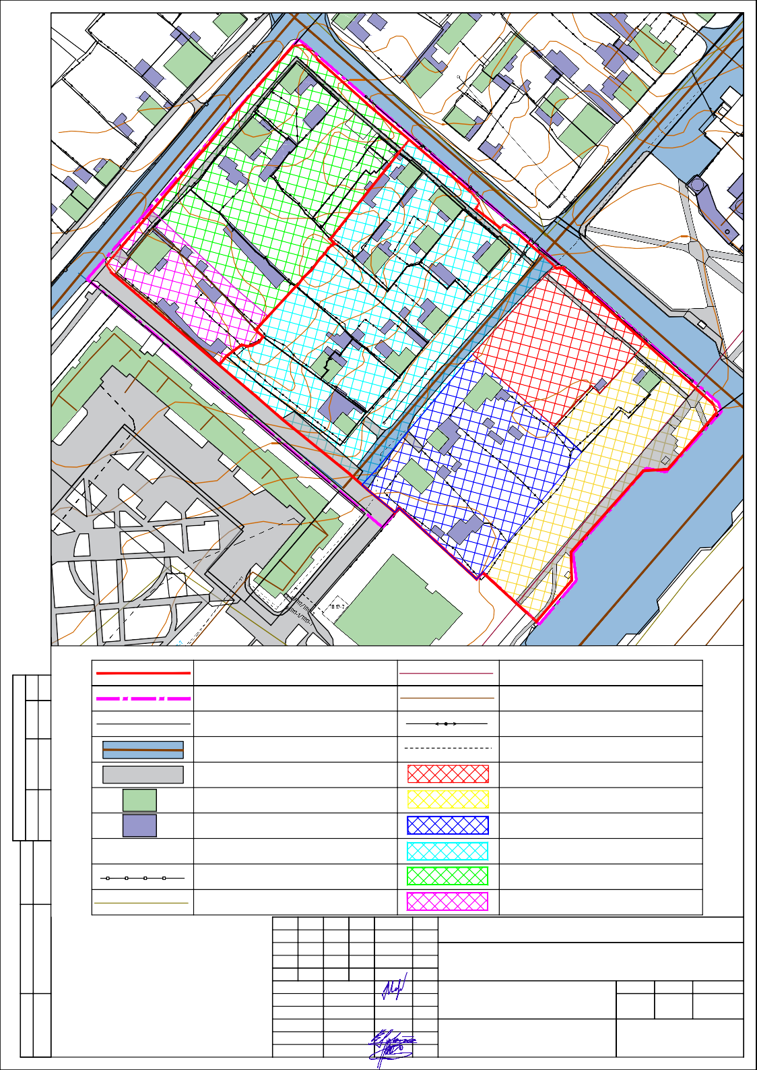
- Система координат МСК 166.
Согласовано
Инв. №. подп.
Подпись и дата
Взам. инв.№
Н.контр. ГИП
Саломатов Васильев
11.23
11.23
Чертеж межевания территории.
М 1:1000
ООО «СпецДорПроект»
г. Красноярск

1. Перечень и сведения о площади образуемых земельных участков, в том числе возможные способы их образования
Проект межевания территории квартала, ограниченного улицами Карла Маркса, Назарова, Свердлова города Ачинска, в целях организации историко- культурного парка разрабатывается в соответствии с заданием заказчика – админи- страции города Ачинск Красноярского края, а также в соответствии с действую- щим законодательством Российской Федерации.

Таблица 1 – Перечень образуемых земельных участков
 |  |  |  |  |  | № п/п |  | Условное обо- значение об- разуемого зе- мельного  участка |  |  |  | Площадь об- разуемого земельного участка, м² |  |  | Способ образования земельного участка | Местоположение |  |  | Категория земель
 |  |  |  |  |  | 1 |  | :ЗУ1 |  |  |  | 2138 |  |  | образование земельного участка из земель, находя- щихся в государственной или муниципальной соб-  ственности | Российская Федерация, Крас- ноярский край, городской округ город Ачинск, зе- мельный участок ограничен улица- ми Ленина- Назарова- Свердлова |  |  | Земли насе- ленных пунктов
 |  |  |  |  |  | 2 |  | :ЗУ2 |  |  |  | 3455 |  |  | образование земельного участка путем перераспре- деления земельного участка с кадастровым номером 24:43:0111015:25 и земель,  находящихся в государ-  ственной или муниципаль- ной собственности
Согласовано
 |  |  |  |  |  | 3 |  | :ЗУ3 |  |  |  | 3818 |  |  | образование земельного участка из земель, находя- щихся в государственной или муниципальной соб-  ственности
 |  |  |  |  |  | 4 |  | :ЗУ4 |  |  |  | 8250 |  |  | образование земельных участков путем перераспре- деления земельных участков с кадастровыми номерами: 24:43:0111014:31,  24:43:0111014:130,
 | Взам. инв. №
 | Подпись и дата
 |  |  |  |  |  |  |  |  |  |  |  |  |  | 190-11.23/24-ПМТ-ТЧ
 |  |  |  |  | Изм. |  | Кол.уч. |  | Лист | №док. | Подпись |  | Дата
 | Инв. № подл. |  |  |  | Разработал |  |  |  | Худяков |  |  |  | 11.23 | Текстовая часть |  |  | Стадия | Лист |  | Листов
 |  |  |  |  |  |  |  |  |  |  |  |  |  |  |  |  | П | 1
 |  |  |  |  |  |  |  |  |  |  |  |  |  |  |  |  | ООО «СпецДорПроект» г. Красноярск
 |  |  |  |  | Н.контр. |  |  |  | Саломатов |  |  |  | 11.23
 |  |  |  |  | ГИП |  |  |  | Васильев |  |  |  | 11.23

 |  |  | 24:43:0111014:129,
 |  |  | 24:43:0111014:144,
 |  |  | 24:43:0111014:132,
 | :ЗУ5 | 5364 | 24:43:0111014:142,
 |  |  | 24:43:0111014:24,
 |  |  | 24:43:0111014:32,
 |  |  | 24:43:0111014:150,
 |  |  | 24:43:0111014:26, | Российская Федерация, Крас- ноярский край, городской округ город Ачинск, ул. Ленина, земель- ный участок 87
 |  |  | 24:43:0111014:133,
 |  |  | 24:43:0111014:156,
 | :ЗУ6 | 1702 | 24:43:0111014:154,  24:43:0111014:140 и земель,
 |  |  | находящихся в государ-
 |  |  | ственной или муниципаль-
 |  |  | ной собственности
Перед образованием земельного участка с условным номером :ЗУ1 необхо- димо выполнить кадастровые работы в отношении объекта капитального строи- тельства: сооружение дорожного транспорта с кадастровым номером 24:43:0000000:29293 (автомобильная дорога ул. Карла Маркса), в связи с измене- нием сведений о сооружении в отношении его протяженности и местоположении, с последующим изменением характеристик земельного участка с кадастровым но- мером 24:43:0000000:29365, на котором размещается сооружение.

Таблица 2 – Перечень координат характерных точек образуемых земельных участков.
Номер точки | Координаты
Номер точки | X | Y
:ЗУ1
1 | 697880,47 | 138151,95
2 | 697911,92 | 138181,14
3 | 697912,65 | 138183,42
4 | 697912,66 | 138185,85
5 | 697883,22 | 138218,45
6 | 697878,04 | 138213,87
7 | 697863,46 | 138200,37
8 | 697866,40 | 138197,23
9 | 697850,62 | 138182,47
:ЗУ2
1 | 697793,17 | 138154,44
2 | 697840,48 | 138193,32
3 | 697850,62 | 138182,47
4 | 697866,40 | 138197,23
5 | 697863,46 | 138200,37
6 | 697878,04 | 138213,87

7 | 697883,22 | 138218,45
8 | 697867,84 | 138235,50
9 | 697867,17 | 138236,22
10 | 697859,28 | 138244,98
11 | 697856,93 | 138245,87
12 | 697855,79 | 138246,30
13 | 697855,03 | 138245,66
14 | 697833,70 | 138227,21
16 | 697833,08 | 138217,60
17 | 697801,21 | 138189,18
18 | 697790,02 | 138189,46
19 | 697773,74 | 138175,46
:ЗУ3
1 | 697833,06 | 138112,16
2 | 697880,47 | 138151,95
3 | 697850,62 | 138182,47
4 | 697840,48 | 138193,32
5 | 697793,17 | 138154,44
6 | 697790,59 | 138152,07

Взам. инв. №

Изм.
Инв. № подл.
Подпись и дата

Кол.уч.

Лист

№док.

Подпись

Дата

190-11.23/24-ПМТ-ТЧ
Лист

Взам. инв. №

Изм.
Инв. № подл.
Подпись и дата
7 | 697818,59 | 138121,58
8 | 697816,76 | 138120,00
9 | 697825,76 | 138109,18
10 | 697827,57 | 138107,09
:ЗУ4
1 | 697912,65 | 138183,42
2 | 697919,49 | 138175,84
3 | 697921,47 | 138173,65
4 | 697926,53 | 138168,04
5 | 697929,73 | 138163,12
6 | 697928,34 | 138161,44
7 | 697935,99 | 138151,67
8 | 697938,26 | 138153,11
9 | 697942,41 | 138149,87
10 | 697942,91 | 138149,31
11 | 697943,53 | 138148,55
12 | 697959,21 | 138130,21
13 | 697959,87 | 138129,45
14 | 697963,10 | 138125,64
15 | 697957,84 | 138121,46
16 | 697949,67 | 138114,98
17 | 697939,06 | 138106,56
18 | 697924,02 | 138094,64
19 | 697923,07 | 138095,59
20 | 697922,20 | 138096,48
21 | 697921,49 | 138095,04
22 | 697920,21 | 138093,70
23 | 697918,35 | 138092,49
24 | 697916,38 | 138090,58
25 | 697915,14 | 138089,67
26 | 697911,77 | 138087,16
27 | 697909,03 | 138084,15
28 | 697905,82 | 138081,70
29 | 697905,49 | 138081,17
30 | 697893,77 | 138070,30
31 | 697888,46 | 138065,38
32 | 697888,42 | 138065,34
33 | 697886,27 | 138067,64
34 | 697885,74 | 138068,21
35 | 697885,73 | 138068,22
36 | 697883,66 | 138066,73
37 | 697882,28 | 138063,93
38 | 697881,98 | 138062,00
39 | 697882,57 | 138059,89
40 | 697878,11 | 138053,87
41 | 697874,97 | 138051,30
42 | 697874,63 | 138051,01
43 | 697861,72 | 138066,22
44 | 697853,50 | 138075,60
45 | 697831,72 | 138102,36

46 | 697827,58 | 138107,10
47 | 697833,06 | 138112,16
48 | 697880,47 | 138151,95
49 | 697911,92 | 138181,14
:ЗУ5
1 | 697935,18 | 138024,61
2 | 697984,63 | 138066,65
3 | 697999,82 | 138080,06
4 | 698000,22 | 138083,70
5 | 697997,64 | 138086,86
6 | 697994,69 | 138089,55
7 | 697977,31 | 138108,92
8 | 697963,10 | 138125,64
9 | 697957,84 | 138121,46
10 | 697949,67 | 138114,98
11 | 697939,06 | 138106,56
12 | 697924,02 | 138094,64
13 | 697923,07 | 138095,59
14 | 697922,20 | 138096,48
15 | 697921,49 | 138095,04
16 | 697920,21 | 138093,70
17 | 697918,35 | 138092,49
18 | 697916,38 | 138090,58
19 | 697915,14 | 138089,67
20 | 697911,77 | 138087,16
21 | 697909,03 | 138084,15
22 | 697905,82 | 138081,70
23 | 697905,49 | 138081,17
24 | 697893,77 | 138070,30
25 | 697904,63 | 138057,55
:ЗУ6
1 | 697914,02 | 138006,68
2 | 697932,36 | 138022,21
3 | 697935,18 | 138024,61
4 | 697904,63 | 138057,55
5 | 697893,77 | 138070,30
6 | 697888,42 | 138065,34
7 | 697885,74 | 138068,21
8 | 697885,73 | 138068,22
9 | 697883,66 | 138066,73
10 | 697882,28 | 138063,93
11 | 697881,98 | 138062,00
12 | 697882,57 | 138059,89
13 | 697878,11 | 138053,87
14 | 697874,97 | 138051,30
15 | 697874,63 | 138051,01
16 | 697877,01 | 138048,21
17 | 697911,13 | 138008,49

Кол.уч.

Лист

№док.

Подпись

Дата

190-11.23/24-ПМТ-ТЧ
Лист

2. Перечень и сведения о площади образуемых земельных участков, которые будут отнесены к территориям общего пользования или имуществу общего пользования, в том числе в отношении которых
предполагаются резервирование и (или) изъятие для государственных или муниципальных нужд
Таблица 3 – Перечень земельных участков, которые будут отнесены к терри- ториям общего пользования.

Таблица 4 – Перечень объектов недвижимости подлежащих изъятию и(или) резервированию для муниципальных нужд (поэтапно).
 |  | № п/п | Адрес/ Место- положение |  |  |  | Кадастровый номер земель- ного участка (при наличии) |  |  | Вид права |  | Кадастровый номер объекта капиталь- ного строительства,  расположенного на земельном участке | Вид права | Планируемые мероприятия
 |  | II этап
 |  | 1 | г. Ачинск, ул. Назарова, 22 |  |  |  | 24:43:0111015  :25 |  |  | Частная собственность |  | 24:43:0000000  :1616 | Частная собственность | Снос ОКС. Изъ- ятие объектов недвижимости для муници- пальных нужд
 |  | 2 | г. Ачинск, ул. Карла Маркса, 25 |  |  |  | - |  |  | - |  | 24:43:0000000  :9270 | Общая долевая собственность | Снос ОКС. Изъ- ятие объекта недвижимости  для муници- пальных нужд
 |  | 3 | г. Ачинск, ул. Карла Маркса, 27 |  |  |  | - |  |  | - |  | 24:43:0000000  :26479 | Общая долевая собственность | Снос ОКС. Изъ- ятие объекта недвижимости  для муници- пальных нужд
Взам. инв. №
Взам. инв. № |  | 4 | г. Ачинск, ул. Карла Маркса, 29 |  |  |  | - |  |  | - |  | 24:43:0111015:30 | Общая долевая собственность | Снос ОКС. Изъ- ятие объекта недвижимости для муници- пальных нужд
Подпись и дата
Подпись и дата |  | III этап
Подпись и дата |  | 5 | Красноярский край, город Ачинск,  ул. Карла Маркса |  |  |  | 24:43:0000000:  29365 |  |  | Муниципальная собственность |  | 24:43:0000000  :29293 | Муниципальная собственность | Снос части ОКС
Подпись и дата |  | 6 | г. Ачинск, ул. |  |  |  | 24:43:0111014: |  |  | Права не зареги- |  | 24:43:0111014:34 | Частная соб- | Снос ОКС. Изъ-
Инв. № подл.
Инв. № подл. |  |  |  |  |  |  |  |  |  |  | 190-11.23/24-ПМТ-ТЧ |  |  |  | Лист
Инв. № подл. |  | Изм. |  | Кол.уч. | Лист | №док. |  | Подпись | Дата
№п/п | Кадастровый номер/ Условное обозначение об- разуемого земельного  участка | Площадь образу- емого земельного участка, м² | Отнесение к территориям общего пользования
1 | :ЗУ1 | 2138 | Отнесен
2 | :ЗУ2 | 3455 | Отнесен
3 | :ЗУ3 | 3818 | Отнесен
4 | :ЗУ4 | 8250 | Отнесен
5 | :ЗУ5 | 5364 | Не отнесен
6 | :ЗУ6 | 1702 | Не отнесен

 |  |  | Карла Маркса, 28 |  |  |  | 24 |  |  | стрированы |  |  | ственность | ятие объекта недвижимости для муници-  пальных нужд
 |  | 7 | г. Ачинск, ул. Карла Маркса, 30 |  |  |  | 24:43:0111014:  132 |  |  | Частная собствен- ность |  | 24:43:0000000  :4797 | Частная соб- ственность | Снос ОКС. Изъ- ятие объектов недвижимости  для муници- пальных нужд
 |  | 8 | г. Ачинск, ул. Карла Маркса, 32 |  |  |  | 24:43:0111014:  144 |  |  | Общая долевая соб- ственность |  | 24:43:0111014:58 | Общая долевая собственность | Снос ОКС. Изъ- ятие объектов недвижимости для муници- пальных нужд
 |  | 9 | г. Ачинск, ул. Карла Маркса, 34/1 |  |  |  | 24:43:0111014:  129 |  |  | Частная собствен- ность |  | 24:43:0111014:127 | Частная соб- ственность | Снос ОКС. Изъ- ятие объектов недвижимости  для муници- пальных нужд
 |  | 10 | г. Ачинск, ул. Карла Маркса, 34/2 |  |  |  | 24:43:0111014:  130 |  |  | Общая долевая соб- ственность |  | 24:43:0111014:128 | Общая долевая собственность | Снос ОКС. Изъ- ятие объектов недвижимости  для муници- пальных нужд
 |  | 11 | г. Ачинск, ул. Карла Маркса, 36 |  |  |  | 24:43:0111014:  31 |  |  | Частная собствен- ность |  | 24:43:0111014:42 | Частная соб- ственность | Снос ОКС. Изъ- ятие объектов недвижимости для муници- пальных нужд
 |  | 12 | г. Ачинск, ул. Назарова, 14 |  |  |  | 24:43:0111014:  142 |  |  | Общая долевая соб- ственность |  | 24:43:0111014:67  24:43:0111014:66  24:43:0111014:68 | Общая долевая собственность | Снос ОКС. Изъ- ятие объектов недвижимости для муници-  пальных нужд
 |  | 13 | г. Ачинск, ул. Назарова, 12 |  |  |  | 24:43:0111014:  32 |  |  | Частная собствен- ность |  | 24:43:0111014:65 | Частная соб- ственность | Снос ОКС. Изъ- ятие объектов недвижимости для муници- пальных нужд
 |  | IV этап
 |  | 14 | г. Ачинск, ул. Назарова, 10/1 |  |  |  | 24:43:0111014:  154 |  |  | Частная собствен- ность |  | 24:43:0111014:149 | Частная соб- ственность | Снос ОКС. Изъ- ятие объектов недвижимости  для муници- пальных нужд
 |  | 15 | г. Ачинск, ул. Назарова, 10/2 |  |  |  | 24:43:0111014:  156 |  |  | Частная собствен- ность |  | 24:43:0000000  :24529 | Частная соб- ственность | Снос ОКС. Изъ- ятие объектов недвижимости для муници- пальных нужд
Взам. инв. №
Взам. инв. № |  | 16 | г. Ачинск, ул. Ленина, 81 |  |  |  | 24:43:0111014:  133 |  |  | Общая долевая соб- ственность |  | 24:43:0111014:64 | Общая долевая собственность | Снос ОКС. Изъ- ятие объектов недвижимости для муници-  пальных нужд
Подпись и дата
Подпись и дата |  | 17 | г. Ачинск, ул. Ленина, 83 |  |  |  | 24:43:0111014:  26 |  |  | Общая долевая соб- ственность |  | 24:43:0111014:57 | Общая долевая собственность | Снос ОКС. Изъ- ятие объектов недвижимости  для муници- пальных нужд
Подпись и дата |  | 18 | г. Ачинск, ул. Ленина, 85 |  |  |  | 24:43:0111014:  150 |  |  | Права не зареги- стрированы |  | - | - | -
Инв. № подл.
Инв. № подл. |  |  |  |  |  |  |  |  |  |  | 190-11.23/24-ПМТ-ТЧ |  |  |  | Лист
Инв. № подл. |  | Изм. |  | Кол.уч. | Лист | №док. |  | Подпись | Дата

19 г. Ачинск, ул.
Ленина, 87

24:43:0111014:
140

Муниципальная собственность

24:43:0111014:61
24:43:0111014:62

Муниципальная собственность
Объект культур- ного наследия, не подлежит сносу

ков.
- Вид разрешенного использования образуемых земельных участков
Таблица 5 – Вид разрешенного использования образуемых земельных участ-

№п/п | Кадастровый номер/ Условное обозначение об- разуемого земельного участка | Площадь образу- емого земельного участка, м² | Вид разрешенного исполь- зования, в соответствии с проектом планировки тер- ритории (код вида разре-  шенного использования)
1 | :ЗУ1 | 2138 | Благоустройство  территории (12.0.2)
2 | :ЗУ2 | 3455 | Благоустройство  территории (12.0.2)
3 | :ЗУ3 | 3818 | Благоустройство  территории (12.0.2)
4 | :ЗУ4 | 8250 | Благоустройство  территории (12.0.2)
5 | :ЗУ5 | 5364 | Объекты культурно- досуговой деятельности  (3.6.1)
6 | :ЗУ6 | 1702 | Историко – культурная дея-  тельность (9.3)
- Сведения о границах территории, в отношении которой утвержден
проект межевания
Границы территории, в отношении которой, утвержден проект межевания расположены в границах муниципального образования город Ачинск Краснояр- ского края.

Таблица 6 – Перечень координат характерных точек границ территории, в отношении которой утвержден проект межевания.
Подпись и дата
Взам. инв. №

Номер точки | Точность | Координаты
Номер точки | определения  координат | X | Y
1 | 0,1 | 697958,50 | 138044,43
2 | 0,1 | 697984,63 | 138066,65
3 | 0,1 | 697999,82 | 138080,06
4 | 0,1 | 698000,22 | 138083,70
5 | 0,1 | 697997,64 | 138086,86
6 | 0,1 | 697994,69 | 138089,55
7 | 0,1 | 697977,31 | 138108,92

Изм.
Инв. № подл.

Кол.уч.

Лист

№док.

Подпись

Дата

190-11.23/24-ПМТ-ТЧ
Лист

 |  |  |  |  |  |  | 8 |  | 0,1 |  | 697951,36 | 138139,37
 |  |  |  |  |  |  | 9 |  | 0,1 |  | 697942,41 | 138149,87
 |  |  |  |  |  |  | 10 |  | 0,1 |  | 697938,26 | 138153,11
 |  |  |  |  |  |  | 11 |  | 0,1 |  | 697935,99 | 138151,67
 |  |  |  |  |  |  | 12 |  | 0,1 |  | 697928,34 | 138161,44
 |  |  |  |  |  |  | 13 |  | 0,1 |  | 697929,73 | 138163,12
 |  |  |  |  |  |  | 14 |  | 0,1 |  | 697926,53 | 138168,04
 |  |  |  |  |  |  | 15 |  | 0,1 |  | 697918,69 | 138176,73
 |  |  |  |  |  |  | 16 |  | 0,1 |  | 697913,44 | 138182,55
 |  |  |  |  |  |  | 17 |  | 0,1 |  | 697912,65 | 138183,42
 |  |  |  |  |  |  | 18 |  | 0,1 |  | 697912,66 | 138185,85
 |  |  |  |  |  |  | 19 |  | 0,1 |  | 697859,28 | 138244,98
 |  |  |  |  |  |  | 20 |  | 0,1 |  | 697855,79 | 138246,30
 |  |  |  |  |  |  | 21 |  | 0,1 |  | 697833,70 | 138227,21
 |  |  |  |  |  |  | 22 |  | 0,1 |  | 697833,08 | 138217,60
 |  |  |  |  |  |  | 23 |  | 0,1 |  | 697801,21 | 138189,18
 |  |  |  |  |  |  | 24 |  | 0,1 |  | 697790,02 | 138189,46
 |  |  |  |  |  |  | 25 |  | 0,1 |  | 697773,74 | 138175,46
 |  |  |  |  |  |  | 26 |  | 0,1 |  | 697777,38 | 138171,69
 |  |  |  |  |  |  | 27 |  | 0,1 |  | 697793,20 | 138154,47
 |  |  |  |  |  |  | 28 |  | 0,1 |  | 697790,59 | 138152,07
 |  |  |  |  |  |  | 29 |  | 0,1 |  | 697818,59 | 138121,58
 |  |  |  |  |  |  | 30 |  | 0,1 |  | 697816,75 | 138120,01
 |  |  |  |  |  |  | 31 |  | 0,1 |  | 697825,76 | 138109,18
 |  |  |  |  |  |  | 32 |  | 0,1 |  | 697831,72 | 138102,36
 |  |  |  |  |  |  | 33 |  | 0,1 |  | 697853,50 | 138075,60
 |  |  |  |  |  |  | 34 |  | 0,1 |  | 697861,63 | 138066,13
 |  |  |  |  |  |  | 35 |  | 0,1 |  | 697877,01 | 138048,21
 |  |  |  |  |  |  | 36 |  | 0,1 |  | 697911,13 | 138008,49
 |  |  |  |  |  |  | 37 |  | 0,1 |  | 697914,02 | 138006,68
 |  |  |  |  |  |  | 38 |  | 0,1 |  | 697916,66 | 138008,91
 |  |  |  |  |  |  | 39 |  | 0,1 |  | 697920,69 | 138012,34
Взам. инв. №
Подпись и дата
Инв. № подл.
Инв. № подл. |  |  |  |  |  |  |  |  |  | 190-11.23/24-ПМТ-ТЧ |  |  |  | Лист
Инв. № подл. |  | Изм. | Кол.уч. | Лист | №док. | Подпись |  | Дата

